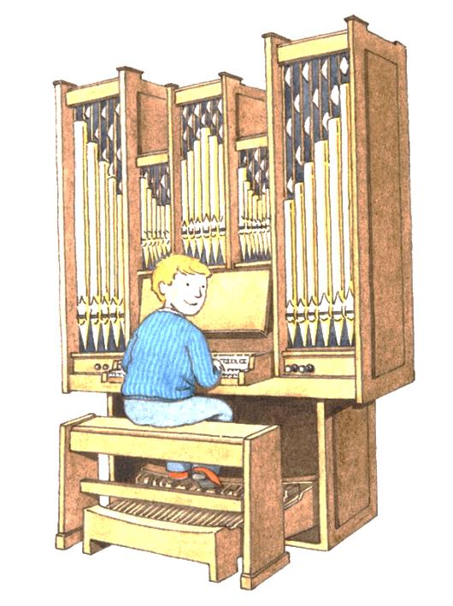
2e STAGE DIOCESAIN d’ORGUE LITURGIQUE

organisé par le diocèse de Rennes,
Dol et Saint-Malo

et Orgue et Liturgie 35

à Dinard du lundi de Pâques 17
au dimanche 23 avril 2017

BULLETIN D’INSCRIPTION
Date limite d’inscription le 15 mars 2017
Renvoyer à : F. BARXELL
Maison diocésaine
45, rue de Brest – CS 34210
35042 RENNES CEDEX

Mme Mlle M.

Nom et prénom :

Adresse :

Code Postal & Ville :

Année de naissance :

Profession ou situation actuelle :

Tél. domicile : Tel. Professionnel : Portable :

Courriel :

- Frais pédagogiques : 170 € Pour les étudiants et mineurs voir la partie « présentation »
- Hébergement en pension complète : 288 €
- Repas seuls sans les nuitées : 180 €

Frais pédagogiques ………………+ hébergement………………. = TOTAL………..…€
N’hésitez pas à contacter l’organisateur avant de faire votre choix.
(F. BARXELL musique.liturgique@35.cef.fr 02 99 14 35 35 ou 06.74.85.14.35)
Pour prise en compte de ma demande d’inscription je joins un chèque de …………….. € représentant un
acompte de 30 % de la totalité des frais. Chèque à l’ordre de : MUSIQUE LITURGIQUE RENNES

En cas de désistement intervenant au moins 8 jours avant le début du stage les acomptes ne sont remboursés qu'en cas de force majeure (sur justificatif). En cas de désistement intervenant moins de 8 jours avant le début du stage la totalité des frais pédagogiques est exigée.

Je suis débutant expérimenté

date et signature :

Présentation
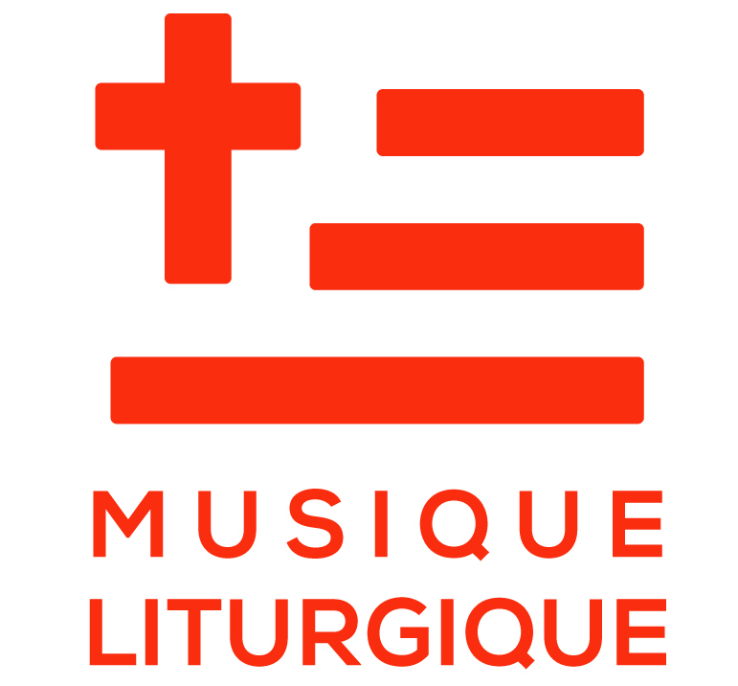
Dinard du lundi de Pâques 17 au dimanche 23 avril 2017

Ouvert : aux organistes tous niveaux

Dates : du lundi 17 avril à 12h (accueil et installation à partir de 11h) au dimanche 23 avril après le petit-déjeuner

Concert de fin de stage : samedi 22 avril à 20h30 (église de Saint-Briac-sur-Mer)

Lieu : Château Hébert, Avenue du Château Hébert à Dinard
Vous pouvez admirer ce lieu d’exception sur son site internet http://www.fondation-solacroup-hebert.com/

Frais pédagogiques : voir formulaire inscription

Pour les étudiants et mineurs les frais pédagogiques sont pris en charge par le diocèse (50%) et notre partenaire Orgue et liturgie 35 (50%). Merci de nous transmettre un document justificatif (carte lycéen, carte étudiant) au moment de l’inscription.

Hébergement : voir formulaire inscription

Programme : il sera fixé en fonction des possibilités et des souhaits des stagiaires
Les partitions sont envoyées aux participants dès la clôture des inscriptions.

Maître de stage : Guillaume Le Dréau
Né à Quimper en 1982, Guillaume Le Dréau partage ses différentes activités entre la composition, la recherche et l'enseignement. Il étudie d'abord le piano avec Jean-Léon Cohen et Béatrice Peignois, puis l'orgue avec Michel Bourcier et Damien Simon au conservatoire de Rennes (médaille d'or et prix de perfectionnement) avant de suivre les conseils de Louis Robilliard à Lyon. Lauréat du CNSMD de Paris (analyse, esthétique musicale, histoire de la musique, direction de choeur grégorien), il poursuit une activité régulière de compositeur et musicologue. Son catalogue explore de nombreux domaines, de la musique de piano à la musique d’orchestre ou vocale, et ses oeuvres se voient récompensées : Lacrimosa pour trompette et orgue reçoit un prix d'honneur au Tournoi International de Musique de Rome, le Poème Fantastique pour orgue remporte en 2011 un second prix de composition Cavaillé-Coll et est créé dans le cadre de la Saison musicale de la Fondation Royaumont.

Pédagogue et interprète, il a enseigné la théorie et la culture musicale à l'Académie de Musique et d'Arts Sacrés de Sainte-Anne d'Auray et est actuellement organiste et chef de choeur à la cathédrale de Rennes. Passionné par la musique romantique et symphonique du XIXe siècle ainsi que la création contemporaine, il pratique cependant un vaste répertoire, au sein duquel improvisation et transcription trouvent aussi leur place. Ces différentes activités se complètent par une réflexion autour de l'esthétique et de la musicologie. Ainsi, il consacre notamment ses champs de recherche à la musique religieuse du XIXe siècle et à la musique française du XXe siècle (colloque « Une musique française après 1945 ? » au CNSMD de Lyon en 2011, Journées Cavaillé-Coll à Rouen) et travaille actuellement à un projet d'édition des écrits de Florent Schmitt.

Guillaume Le Dréau vient d’enregistrer sur l’orgue de chœur de la cathédrale St Pierre de Rennes des pages rares de compositeurs français du XXe siècle : http://forgottenrecords.com/fr/Le-Dreau--Faure-Delvincourt-Rabaud-Emmanuel-Roger-Ducasse-Schmitt--1099.html

